@mehmetakif.unaldi ORTAOKULU 6. SINIFLAR TÜRKÇE DERSİ 1. DÖNEM 1. YAZILI (5. SENARYO)

T.O.6.5. Metinde geçen anlamını bilmediği söz varlığı unsurlarının anlamını tahmin edebilme
Büyüyüp yetiştiğim o yerde herkes birbirinin hâlinden anlardı. Aramızdaki bağlar güçlüydü. Kimse kimseye sırt çevirmezdi. Darda kalanın imdadına koşulurdu. Mutluluklar da acılar da ortak yaşanırdı; hiçbir ayrıntı gözden kaçmazdı. Kırgınlıklar, küslükler hemen hemen hiç yaşanmaz; kalpler kolay kolay incinmezdi.
Bu metindeki altı çizili söz gruplarının cümleye kattığı anlamları yazınız. (20 P)
Darda kalmak:
Gözden kaçmak:

T.O.6.8. Metnin derin anlamını belirlemeye yönelik basit çıkarımlar yapabilme
Sizce insanları bir arada tutan şey ne olabilir? Korku mu? Korku, insanları kısa bir süre bir arada tutabilir ama sonra her şeyi bozar. İnsanlar korktuklarında samimi olamazlar, birbirlerinden uzaklaşırlar. Ya baskı ve zorlama? Birini sürekli zorlayarak ya da baskı yaparak yanımızda tutmak mümkün müdür? Baskı işe yarasa bile bu, uzun sürmez. Çünkü insanlar kendilerini rahat hissetmedikleri yerde durmak istemezler. Bence insanları bir arada tutan en güçlü bağ sevgidir.
Bu metne göre insanları bir arada tutan en güçlü bağın sevgi olmasının nedenleri neler olabilir? Yazınız. (20P)
Cevap anahtarı için instagram @mehmetakif.unaldi
T.O.6.11. Metinler arası karşılaştırma yapabilme
Sabahın ilk ışıklarıyla eski evin çatısından sızan güneş toz zerrelerini bir dansın içine almışken Alper, elinde tuttuğu sararmış mektuba uzun uzun bakıyor; yıllar önce köyden ayrılan arkadaşının yazdığı bu birkaç satırın neden şimdi, bunca zaman sonra, rüzgârla birlikte kapısının önüne geldiğini anlamaya çalışıyordu.  Mektuptaki kelimeler öylesine titrek, öylesine aceleyle yazılmıştı ki her harf sanki bir pişmanlığın, bir özlemin sessiz yankısını taşıyordu. | Geri dönüşüm, atıkların yeniden kullanılmasıdır. Bu sayede çevre korunur. Kâğıt, cam, plastik ve metal geri dönüştürülebilir. Geri dönüşüm doğayı temiz tutar. Enerji tasarrufu sağlar. Çöpler azalır, yeni kaynaklar korunur. Herkes geri dönüşüme destek olmalıdır. Çünkü küçük bir çaba, büyük bir fark yaratır. Geri dönüşüm kutularını doğru kullanmak önemlidir. Her atık, kendi kutusuna atılmalıdır. Çocuklar da bu konuda bilinçli olmalıdır.
Bu metinleri içerikleri ile dil ve anlatımları bakımından karşılaştırınız. (20 P)
İÇERİK BAKIMINDAN KARŞILAŞTIRMA | DİL VE ANLATIM BAKIMINDAN KARŞILAŞTIRMA

T.O.6.12. Metindeki unsurları sınıflandırabilme
İlaçlar, insanların iyileşmesine yardımcı olur. Her ilacın görevi farklıdır. Ağrı kesiciler; baş, diş veya kas ağrılarını dindirir. Ateş düşürücüler yüksek ateşi düşürür. Antibiyotikler, vücuda giren zararlı mikroplarla savaşır. Vitaminler vücudu güçlendirir ve hastalıklara karşı korur. Alerji ilaçları; kaşıntı, hapşırma ve döküntü gibi belirtileri azaltır. Kalp veya şeker ilaçları gibi bazı ilaçlar düzenli olarak kullanılmalıdır. İlaçlar doktor önerisiyle kullanılmalıdır. Kendi başımıza ilaç almak zararlı olabilir. Her ilacı doğru zamanda ve doğru miktarda kullanmak çok önemlidir.
Bu metinden herhangi bir sınıflandırma ölçütü belirleyiniz ve yazınız. Belirlediğiniz ölçüte uygun şekilde sınıflandırmanızı yazınız. (20 P)

Cevap anahtarı için instagram @mehmetakif.unaldi

T.Y.6.21. Yazım kuralları ve noktalama işaretlerini uygulayabilme
Aşağıdaki cümleleri yazım kurallarına dikkat ederek yeniden yazınız. (20 P)
Sende son günler de bana kırıcı sözler söylemedin mi?
………………………………………………………………………………
Hakan Deniz’in doğum günü etkinliğine gidecek mi sin, diye sordu.
………………………………………………………………………………
Zeynep te kardeşi Zümra’ya birazcık kızmıştı.
………………………………………………………………………………

BAŞARILAR DİLERİM
@mehmetakif.unaldi
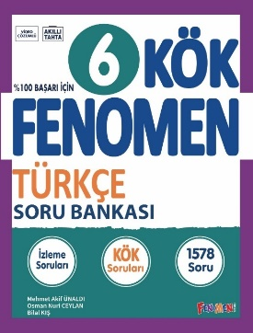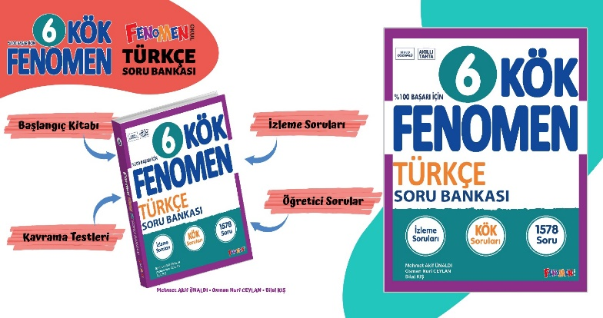
Maarif Modeli’ne tam uygunlukta hazırladığımız Fenomen Kök 6 soru bankamıza Fenomen bayileri ya da yandaki bağlantıdan ulaşabilirsiniz. https://fenomenkitap.com.tr/

